问题点
1 你看过那些源码吗？
2 还有什么要问的
3 你的优势有哪些
4 遇到不容易解决的问题怎么办?
1 查看源码,现在都有中文文档,查看文档
2 请教同事领导
3 官网查阅资料,简书,csdn,微信公众号
5 解决过哪些棘手问题(遇到过什么难解决的问题)
1 classloader 动态加载字节码,不通的Model classloader父类不同,加载的类不能互相调用
2 netty内存溢出
3性能调优
4

技术点
一句话描述每个框架的知识点

Java基础
2、那你能讲讲 HashMap的实现原理吗？
3、HashMap什么时候会进行 rehash？
4、结合源码说说 HashMap在高并发场景中为什么会出现死循环？
5、JDK1.8中对 HashMap做了哪些性能优化？
6、HashMap和 HashTable有何不同？
7、HashMap 和 ConcurrentHashMap 的区别？
8、ConcurrentHashMap和LinkedHashMap有什么区别？
9、为什么ConcurrentHashMap中的链表转红黑树的阀值是8？
10、还看过其他的源码吗？Spring的源码有了解吗？
服务器servlet/listener/filter
1 日志记录
2 权限校验
3 统一编码处理
4 统一数据解压和压缩
5 认证和授权

并发编程
线程可见性,
Volatile
Static

并发一定比串行快么？
这个问题肯定是错的，并发比串行慢的原因在于：线程有创建和上下文切换的开销

上下文切换
即使是单核处理器也支持多线程执行代码，CPU通过给每个线程分配CPU时间片来实现这个机制。CPU通过时间片分配的算法来循环执行任务，当前任务执行一个时间片后会切换到下一个任务。但是，在切换前会保持上一个任务的状态，以便下次切换回这个任务时，可以再加之这个任务的状态。所以任务从保存到再加载的过程就是一次上下文切换。
如何减少上下文切换
--

无锁并发编程：多线程竞争锁，会引起上下文切换，所以多线程处理数据时，可以用一些办法避免使用锁，如将数据的ID按照Hash算法取模分段，不同的线程处理不同段的数据
CAS算法：Java的Atomic包使用CAS算法来更新数据，而不需要加锁。
使用最少线程：避免创建不需要的线程，比如任务很少，但是创建了很多线程来处理，这样会造成大量线程处于等待
协程：在单行线程中实现多任务调度，并在单线程中维持多个任务的切换
避免死锁的几种方式
避免一个线程同时获取多个锁
避免一个线程在锁内同时占用多个资源，尽量保证每个锁只占用一个资源
尝试使用定时锁，使用lock.tryLock(timeout)来替代使用内部锁机制。
对于数据库锁，加锁和解锁必须在一个数据库连接中里，否则会出现解锁失败的情况。

资源限制
资源限制指的是程序的执行速度受限于计算机硬件资源或软件资源，如服务器的带宽只有2Mb/s,某个资源的下载速度为1Mb/s,系统启动10个线程去下载资源，下载速度不会变成10Mb/s，所以在进行并发的时候回考虑资源的限制。硬件资源限制有带宽的上传/下载速度、硬盘的读写速度和CPU的处理速度。软件资源限制有数据库的连接数和socket连接数等。

资源限制引来的问题：为了将代码执行速度加快将代码中串行执行的部分变成并发执行，因为资源受限，仍然在串行执行，这时候程序不仅不会加快，反而会变慢，因为增加了上下文切换和资源调度的时间。

如何解决资源限制问题：可以使用集群并行执行程序，既然单机的资源有限，那么可以让程序在多机上运行，比如使用ODPS、Hadoop或者自己搭个服务器集群，不同的机器处理不同的数据，可以通过“数据ID%机器数”，计算得到一个机器编号，然后由对应编号的机器处理这个数据，对于软件资源受限，可以使用资源池来复用如使用连接池将数据库和Socket连接复用，或者在调用对方webservice接口获取数据只建立一个连接。

Java并发机制的底层实现原理
Java代码在编译后会变成Java字节码，字节码被类加载器加载到JVM里，JVM执行字节码，最终需要转化为汇编指令在CPU上执行，Java所使用的并发机制依赖于JVM的实现和CPU的指令

volatile的应用
volatile是轻量级的synchronized，在多处理器并发中保证了共享变量的可见性，可见性是指当一个线程修改了一个共享变量，另一个线程能读到修改的值，它不会引起线程上下文切换和调度

volatile在java代码转换为汇编代码 会多了一个Lock前缀的指令，在多核处理器下发生两件事情

将当前处理器缓存行的数据写回到系统内存
将这个协会内存的操作会使得其他CPU力缓存了该内存的地址的数据无效
为了提高处理速度，处理器不直接和内存通信，而是将系统内存的数据读到内部缓存（L1，L2或其他）后再进行操作，但操作完不知道何时回写到内存，如果声明了volatile的变量进行写操作，JVM就会向处理器发送一条Lock前缀的指令，将这个变量所在缓存行的数据写回到系统内存，但是就是写会内存，如果其他处理器缓存的值还是旧的，再执行计算操作就会有问题，所以在多处理器下为了保证各个处理器的缓存是一致，就会执行缓存一致性协议，每个处理器通过嗅探在总线上传播的数据来检查自己的缓存值是否过期，当处理器发现自己缓存行所对应的内存地址被修改，就会将当前处理器缓存行设置为无效，当处理器对数据进行修改操作，会重新从系统内存读到处理器缓存中

synchronized的和应用
javase1.6 对synchronized进行各种优化，过去被人称为重量级锁。
java每个对象都是锁

- 对于普通同步方法，锁就是实例对象
- 对于静态同步方法，锁就是当前类的Class对象
- 对于同步代码块，锁就是Synchonized括号里配置的对象
JVM基于进入和退出Monitor对象来实现方法同步和代码块同步
synchronized用的锁是存在Java对象头里的。Java对象头里的Mark Word力默认储存对象的HashCode，分代年龄和锁标记位。在运行期间，MarkWord储存的数据会随着锁标记位的变化而变化

Javase1.6中 锁一共有4种状态，级别从低到高为：无锁状态、偏向锁状态、轻量级锁状态和重量级锁状态，这几个状态会随着竞争情况逐渐升级。锁可以升级但不能降级，目的是为了提高获得锁和释放锁的效率

偏向锁：大多数情况下，锁不仅不存在多线程竞争，而且总是同一个线程多次获取，为了让线程获得锁的代价更低引入偏向锁。当某一线程访问同步块时，会在对象头和栈帧中的琐记录里存储锁偏向的线程ID，以后该线程在进入该同步块的时候，不需要再次使用CAS原子操作进行加锁和解锁，只需要简单的测试一下对象头中的Mark Word是否存在指向当前线程的偏向锁。如果测试成功，则表示获得锁，否则检测是否设置有偏向锁，如果没有，则使用CAS竞争锁，否则偏向锁指向该线程。
轻量级锁：线程执行同步块之前，会在线程私有的栈帧中开辟用于存储锁记录的空间，称为Displaced Mark Word。然后线程尝试将对象Mark Word的替换为指向Displaced Mark Word记录的指针，如果成功，那么当前线程获得锁，如果失败，那么使用自旋获得锁。
原子操作的实现原理
处理器实现原子操作：使用总线锁保证原子性，使用缓存锁保证原子性（修改内存地址，缓存一致性机制：阻止同时修改由2个以上的处理器缓存的内存区域数据）
JAVA实现原子操作：循环使用CAS实现原子操作

CAS实现原子操作的三大问题

ABA问题：因为CAS需要在操作值的时候检查下值有没有发生变化，如果没有发生变化则更新，但是如果一个值原来是A，变成了B，又变成了A，那么使用CAS进行检查时会发现它的值没有发生变化，但是实际上却变化了。ABA问题的解决思路就是使用版本号。在变量前面追加上版本号，每次变量更新的时候把版本号加一，那么A－B－A 就会变成1A-2B－3A。
循环时间长开销大。自旋CAS如果长时间不成功，会给CPU带来非常大的执行开销。如果JVM能支持处理器提供的pause指令那么效率会有一定的提升，pause指令有两个作用，第一它可以延迟流水线执行指令（de-pipeline）,使CPU不会消耗过多的执行资源，延迟的时间取决于具体实现的版本，在一些处理器上延迟时间是零。第二它可以避免在退出循环的时候因内存顺序冲突（memory order violation）而引起CPU流水线被清空（CPU pipeline flush），从而提高CPU的执行效率。
只能保证一个共享变量的原子操作。当对一个共享变量执行操作时，我们可以使用循环CAS的方式来保证原子操作，但是对多个共享变量操作时，循环CAS就无法保证操作的原子性，这个时候就可以用锁，或者有一个取巧的办法，就是把多个共享变量合并成一个共享变量来操作。比如有两个共享变量i＝2,j=a，合并一下ij=2a，然后用CAS来操作ij。从Java1.5开始JDK提供了AtomicReference类来保证引用对象之间的原子性，你可以把多个变量放在一个对象里来进行CAS操作

ConcurrentHashMap的实现原理与使用
ConcurrentHashMap是线程安全且高效的HashMap。
为什么使用ConcurrentHashMap的原因

HashMap线程不安全，在多线程下使用HashMap进行put操作会引起死循环，导致CPU利用率接近100%，原因在于多线程会导致HashMap的Entry链表形成环形数据结构，一旦形成环形数据结构，Entry的next节点永远不为空，就回产生死循环获取Entry
HashTable效率低
ConcurrentHashMap的锁分段技术可以有效提升并发访问率，原因在于HashTable在竞争中都是竞争同一把锁，但是ConcurrentHashMap将数据分成一段一段地储存，然后给每一段数据配一把锁，当一个线程占用锁访问其中一段数据时候，其他段的数据也被其他线程访问
具体的实现及原理http://www.ibm.com/developerworks/cn/java/java-lo-concurrenthashmap/

线程池

线程和锁

集合数据结构

CurrentHashMap和HashMap区别

Jvm模型

算法

冒泡排序

设计模式

单例,多例,懒加载

springBoot-springCould
- SpringBoot的源码呢？知道starter是怎么实现的吗？

Spring security Oauth2认证解决方案
本项目采用 Spring security + Oauth2完成用户认证及用户授权，Spring security 是一个强大的和高度可定制的身份验证和访问控制框架，Spring security 框架集成了Oauth2协议，下图是项目认证架构图：

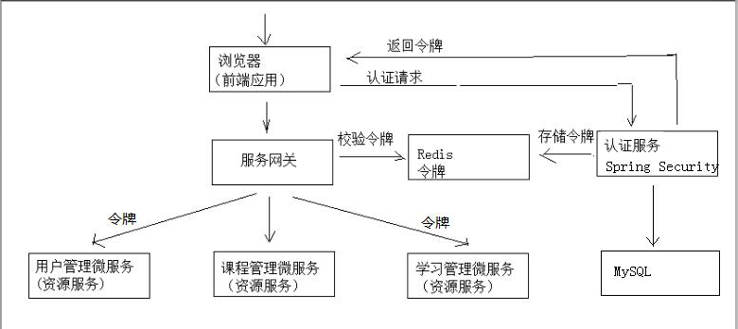

1、用户请求认证服务完成认证。
2、认证服务下发用户身份令牌，拥有身份令牌表示身份合法。
3、用户携带令牌请求资源服务，请求资源服务必先经过网关。
4、网关校验用户身份令牌的合法，不合法表示用户没有登录，如果合法则放行继续访问。
5、资源服务获取令牌，根据令牌完成授权。
6、资源服务完成授权则响应资源信息。

1、客户端请求认证服务申请令牌
2、认证服务生成令牌----认证服务采用非对称加密算法，使用私钥生成令牌。
3、客户端携带令牌访问资源服务---客户端在Http header 中添加： Authorization：Bearer 令牌。
4、资源服务请求认证服务校验令牌的有效性---资源服务接收到令牌，使用公钥校验令牌的合法性。
5、令牌有效，资源服务向客户端响应资源信息

微服务结构设计
限流,缓存,灰度发布,热更新
性能提升:CDN分配,

数据库

Oracle

Mysql
- 分库分表的方案
- Mysql优化
- 主从同步

Redis
- Redis是单线程的，但Redis为什么这么快？
- 为什么Redis是单线程的？
- 缓存并发问题
- Redis分布式
- redis常见性能问题和解决方案
- Redis雪崩
- Redis穿透

Netty
Netty高性能体现在哪些方面?
Netty的线程模型是怎么样的?
Netty的零拷贝提体现在哪里,与操作系统上的有什么区别?
Netty的内存池是怎么实现的?
Netty的对象池是怎么实现的?
在实际项目中,你们是怎么使用Netty的?
使用过Netty遇到过什么问题?

Database
- 读写分离的数据库，数据怎么同步啊

缓存
- 一级缓存二级缓存三级缓存
一级:分布式
二级:内存缓存,谷歌gavau包
三级:mybatis

- Mysql和缓存一致性

分布式缓存

内存缓存

Nginx
- Nginx 是如何实现并发的?
- 为什么 Nginx 不使用多线程?
- Nginx常见的优化手段有哪些?
- 502错误可能原因有哪些?
- Nginx分发方式有几种

bigDate

Hadoop

Spark

Spark启动过程--运行过程
https://www.cnblogs.com/qingyunzong/p/8945933.html
（1）Application：表示你的应用程序
（2）Driver：表示main()函数，创建SparkContext。由SparkContext负责与ClusterManager通信，进行资源的申请，任务的分配和监控等。程序执行完毕后关闭SparkContext
（3）Executor：某个Application运行在Worker节点上的一个进程，该进程负责运行某些task，并且负责将数据存在内存或者磁盘上。在Spark on Yarn模式下，其进程名称为 CoarseGrainedExecutor Backend，一个CoarseGrainedExecutor Backend进程有且仅有一个executor对象，它负责将Task包装成taskRunner，并从线程池中抽取出一个空闲线程运行Task，这样，每个CoarseGrainedExecutorBackend能并行运行Task的数据就取决于分配给它的CPU的个数。
（4）Worker：集群中可以运行Application代码的节点。在Standalone模式中指的是通过slave文件配置的worker节点，在Spark on Yarn模式中指的就是NodeManager节点。
（5）Task：在Executor进程中执行任务的工作单元，多个Task组成一个Stage
（6）Job：包含多个Task组成的并行计算，是由Action行为触发的
（7）Stage：每个Job会被拆分很多组Task，作为一个TaskSet，其名称为Stage
（8）DAGScheduler：根据Job构建基于Stage的DAG，并提交Stage给TaskScheduler，其划分Stage的依据是RDD之间的依赖关系
（9）TaskScheduler：将TaskSet提交给Worker（集群）运行，每个Executor运行什么Task就是在此处分配的
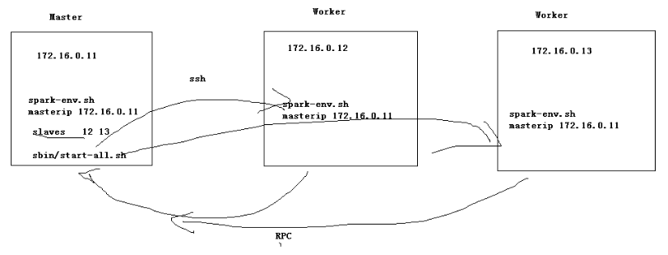

运行过程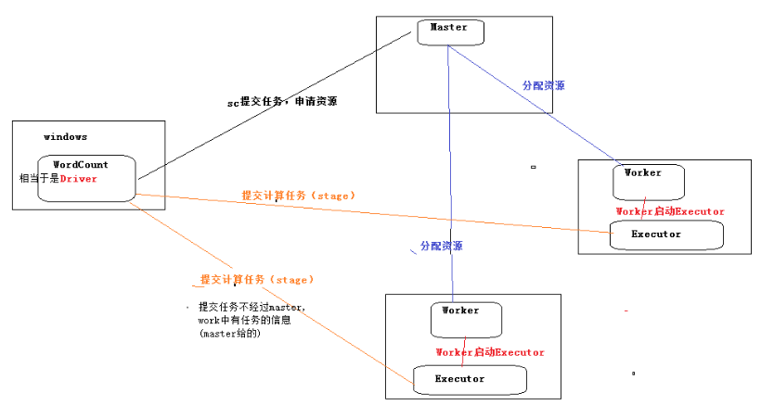

Flink

Hive

Hbase

大数据方案框架设计
主题结构是什么
需要考虑哪些问题

自己的优缺点

哪里不足

项目经验
代码是写给别人看的,分好块逻辑思绪更清晰

